**Rzeczoznawca samochodowy - usługi dla obcokrajowców**

**<strong>Rzeczoznawca samochodowy</strong> z firmy Motoexpert będzie szczególnie potrzebny tam, gdzie doszło do wypadku z udziałem obcokrajowca. Nie każda bowiem firma jest tak samo traktowana przez zagranicznych ubezpieczycieli. Warto zatem korzystać z tych podmiotów, które są powszechnie rekomendowane.**

**Rzeczoznawca samochodowy - w czym może pomóc?**

Wypadek samochodowy nigdy nie jest sprawą łatwą, ani opłacalną. Nawet, jeśli ostatecznie otrzymamy wysokie odszkodowanie i pokrycie wszelkich szkód, zawsze jesteśmy stratni na czasie, który należało poświęcić na załatwienie tej sprawy. A weźmy pod uwagę także koszta psychiczne i emocjonalne. Potęgują się one w sytuacji, gdy do wypadku dochodzi za granicą. Cudzoziemcy mieszkający w Polsce mają jednak to szczęście, że znajdzie się niejeden prawnik czy **rzeczoznawca samochodowy**, który będzie chciał im pomóc.

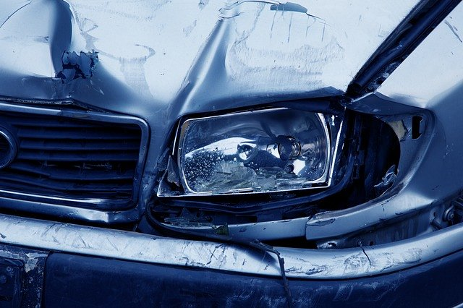

**Rzeczoznawca samochodowy z firmy MotoExpert**

Oferowaniem pomocy poszkodowanym w wypadku na terenie Polski obywatelom innych krajów zajmuje się firma MotoExpert. Pomagamy oszacować straty, usunąć skutki zdarzenia oraz uzyskać od ubezpieczyciela należne odszkodowanie. Pośredniczymi pomiędzy klientem, firmą ubezpieczeniową a polskimi służbami, w razie potrzeby także tłumacząc dokumenty. Jeśli nasz *rzeczoznawca samochodowy* wyda jakąś ekspertyzę, to jest ona z zasady akceptowana przez ubezpieczycieli w krajach ościennych.

**Co zrobić w razie wypadku samochodowego?**

Warto nadmienić, że w praktyce dla większości poszkodowanych usługi, jakie świadczy nasz [rzeczoznawca samochodowy](https://wypadeksamochodowywpolsce.pl/), będą całkowicie darmowe. Koszty jego pracy pokrywane są bowiem z ubezpieczenia OC sprawcy wypadku. Dotyczy to zarówno usług świadczonych na terenie Polski, jak również w pozostałych krajach Unii Europejskiej.